Max Mustermann
Musterstraße 123
12345 Musterstadt
max@mustermann.de
0171 23456789
Stahlarbeiten Schütz
Name Nachname
Straße 123
12345 Musterstadt

Musterstadt, 13.06.2022

Bewerbung als Industriemeister im Bereich Metall

Sehr geehrte Damen und Herren,

als Industriemeister mit langjähriger Berufserfahrung im Bereich Werkzeugherstellung bin ich zurzeit auf der Suche nach einer neuen beruflichen Herausforderung. Auf Jobware.de fiel mir Ihre Stellenanzeige direkt auf. Ihr Betrieb erfüllt alle Erwartungen, die ich an meinen zukünftigen Arbeitgeber stelle. Ihr genanntes Tätigkeitsfeld passt zu meinen persönlichen Stärken und in Ihrem Anforderungsprofil finde ich mich bestens wieder.

Seit zwanzig Jahren arbeite ich bei der Metalltec GmbH. Meine Schwerpunkte sind die Erstellung von Werkzeugen für einen Industriekonzern sowie die Programmierung und Wartung der benötigten Maschinen. Außerdem leite ich die zehnköpfige Abteilung „Werkzeugbau“ und bilde Nachwuchskräfte aus. Täglich prüfe ich die Arbeitsergebnisse meiner Kollegen, um so unsere hochwertige Qualität zu sichern. Eine präzise und verantwortungsvolle Arbeitsweise ist für mich daher selbstverständlich.

Durch meine Berufspraxis besitze ich zudem wichtige soziale Kompetenzen, wie Durchsetzungsvermögen und Geduld. Auch an stressigen Arbeitstagen oder bei anspruchsvollen Tätigkeiten ist es mir möglich, ruhig zu reagieren und meine Aufgaben auf höchstem Niveau auszufüllen.

Unter Berücksichtigung einer Kündigungsfrist von 3 Monaten stehe ich Ihnen für eine Anstellung zur Verfügung. Ich bitte Sie zudem, meine Bewerbung vertraulich zu behandeln. Meine Gehaltsvorstellung liegt bei einem Bruttojahresgehalt von 39.500 Euro. Gerne erzähle ich Ihnen in einem persönlichen Gespräch mehr über mich und meine Fähigkeiten.

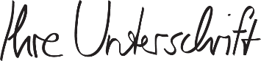
Mit freundlichen Grüßen

Max Mustermann

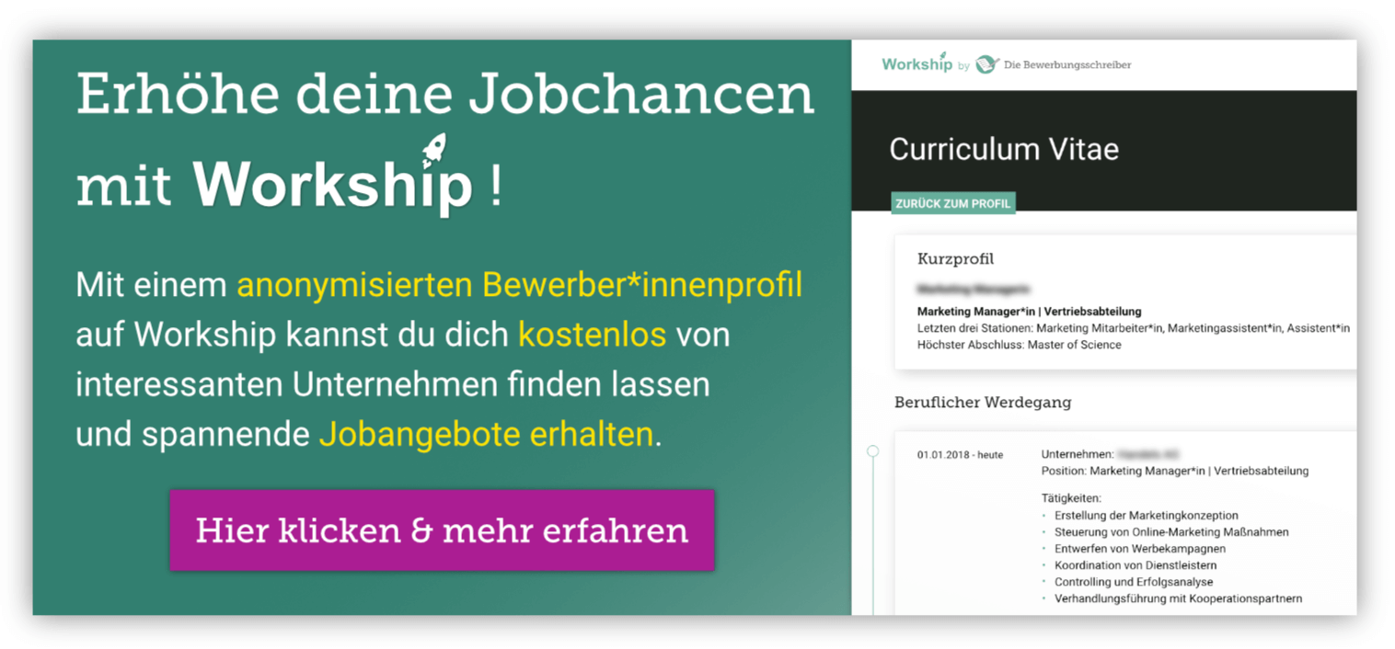
www.die-bewerbungsschreiber.de/workship

